滕州市鲍沟镇人民政府

2023年政府信息公开工作年度报告

按照《中华人民共和国政府信息公开条例》（国务院令第711号）规定，以及《国务院办公厅政府信息与政务公开办公室关于印发＜中华人民共和国政府信息公开工作年度报告格式＞的通知》（国办公开办函〔2021〕30 号）、山东省人民政府办公厅、滕州市人民政府办公室《关于做好2023年政府信息公开工作年度报告编制和发布工作的通知》等文件要求，结合鲍沟镇实际特编制2023年度鲍沟镇政府信息公开年度报告并向社会公布。本年报由政府信息公开工作总体情况、主动公开政府信息情况、收到和处理政府信息公开申请情况、政府信息公开行政复议行政诉讼情况、存在的主要问题及改进情况等五个部分组成。年报中所列数据的统计期限自2023年1月1日起至2023年12月31日止。

**一、总体情况**

**2023年鲍沟镇认真践行习近平新时代中国特色社会主义思想，深入学习贯彻党的二十大精神，紧紧围绕市委、市政府决策部署，坚持“以公开为常态、不公开为例外”原则,积极推进行政权力运行公开、重点领域信息公开，完善依申请公开答复规范，全面加强政策解读与回应社会关切，有效提升了镇政府工作的透明度和公信力。在实际工作中，鲍沟镇一是充实调整了政府信息公开领导小组，各部门分工负责的工作机制，明确专人研究政策、统筹调度，把责任落实到人，推动政府信息公开工作有序开展。二是强化制度建设。由各部门、岗位定期报送政务信息，每季度对工作开展情况进行统筹调度，形成上下联动、覆盖面广的信息公开网络体系。工作中严格遵循“上网信息不涉密、涉密信息不上网”保密制度，做到“依法公开，注重实效，有利监督”。积极开拓公开渠道，创新公开方式，进一步提高政府治理和政务服务水平，增强人民群众获得感和满意度。**

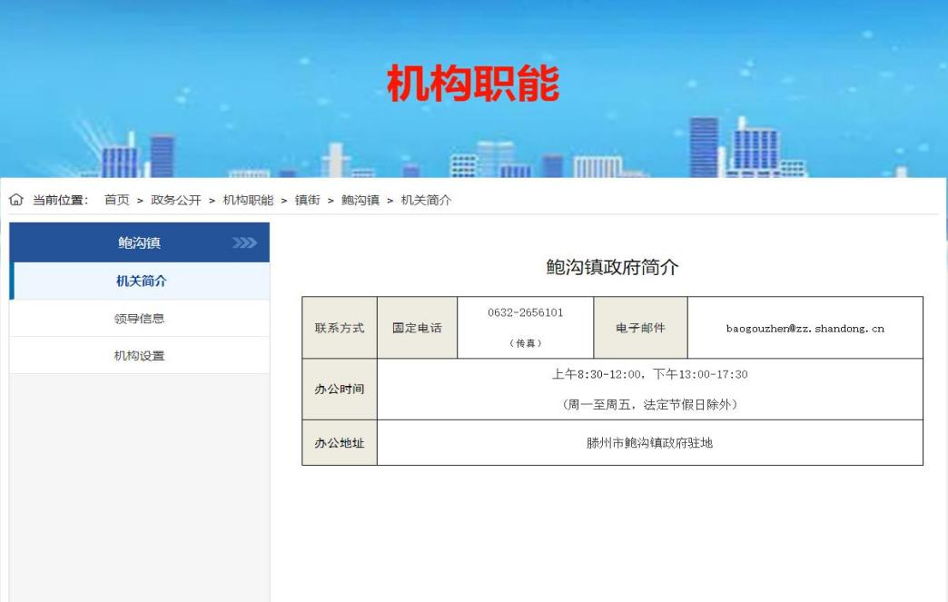

1. 主动公开政府信息情况

鲍沟镇通过滕州市鲍沟镇政府网站、滕州市政府信息公开、鲍沟微讯等政务媒体在2023年共累计更新发布政务信息2748余篇，其中在鲍沟镇政府网站发布1289篇，通过鲍沟微讯发布信息1080条，在滕州政府网发布336件，信息公开网站主动公开政府信息数43条。信息公开网站中，通知公告24条，政策文件1条，规划计划2条，组织管理14条，公开基本目录2条。

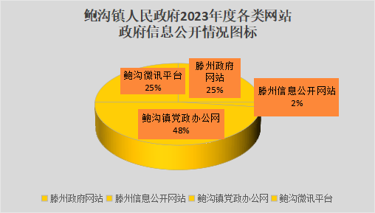

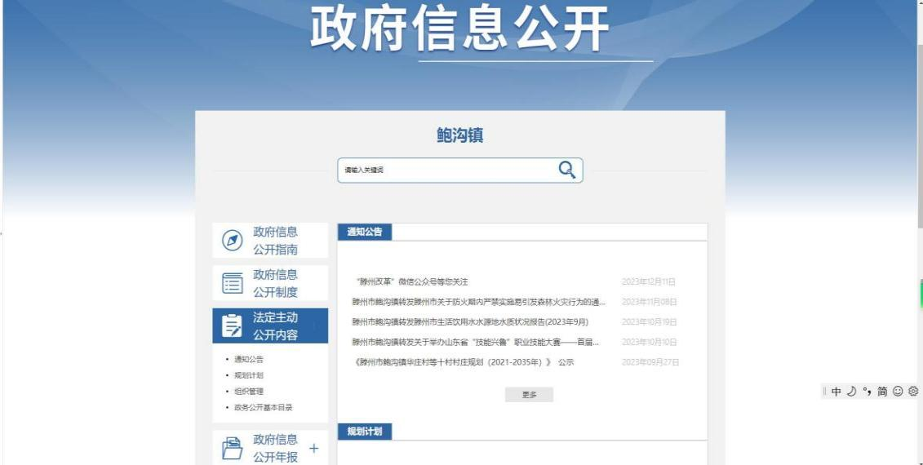

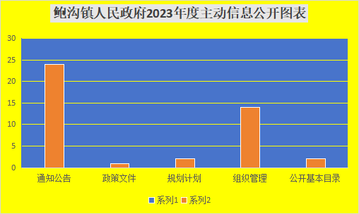

（二）政府信息依申请公开情况

2023年以来，鲍沟镇坚持“归口办理、依法有据、严谨规范、慎重稳妥”的原则，完善受理、审查、处理、答复以及保存备查等各环节流程,保证依申请公开流程科学、程序合法、答复规范，示范指引，真正提升效能、服务于民。

2023年，鲍沟镇人民政府未收到处理依申请公开政府信息事项。本年度无因政府信息公开工作被申请行政复议、提起行政诉讼情况。

2023年，鲍沟镇人民政府未收到处理依申请公开政府信息事项。与2022年相比，2023年数量未发生变化。

（三）政府信息管理情况

## 依据《中华人民共和国政府信息公开条例》及各级政府信息公开有关文件要求，结合本单位实际，制定完善了《滕州市鲍沟镇人民政府信息公开指南》、《滕州市鲍沟镇人民政府信息主动公开基本目录》、《滕州市鲍沟镇人民政府基层政务公开标准目录》，明确了政府信息公开的工作内容、形式和公开、受理、回复的反馈机制，建立健全政府信息公开申请、受理、答复等各环节制度规范，对所公开事项内容进行审核、把关‘不断规范政府信息主动公开工作机制、政府信息公开申请的受理机制和政府信息发布、保密、审查制度等。信息公开严格遵循“谁公开谁审查、谁审查谁负责”和“先审查、后公开”的原则，指定专人负责，确保公开信息内容真实、准确、合法、合规，并全力做好需公开政府信息的保密审查工作，在实践中不断深化和完善政务公开工作制度，确保政务公开工作稳定健康发展。

（四）政府信息公开平台建设情况

2023年，鲍沟镇安排专人负责信息上传，扎实做好信息上传维护工作。鲍沟镇人民政府门户网站是我镇对外宣传的第一平台，以鲍沟微讯公众号（bgzrmzf）政务新媒体、报刊、广播、电视等公众媒体为群众答疑释惑，通过平台收集社情民意，及时回答并解决公众关心的热点、难点、焦点问题，增强了公众对政府的信任度。另外，通过组织政府开放日活动，增强干部群众的鱼水之情，让群众了解政府办公流程，提升群众的参政议政能力，同时，规范了政府文件的发布标准、程序、格式等事项，按照滕州市政府信息平台建设标准，我镇完善了政府信息公开制度，开展了信息平台规范化建设，建立了信息审核制度，加强对局网站、信息公开网等各类门户政务网站信息的审核把关。

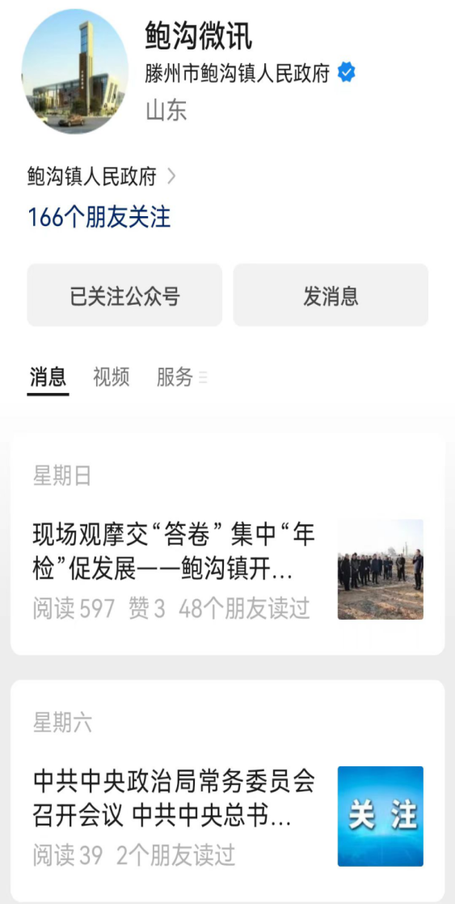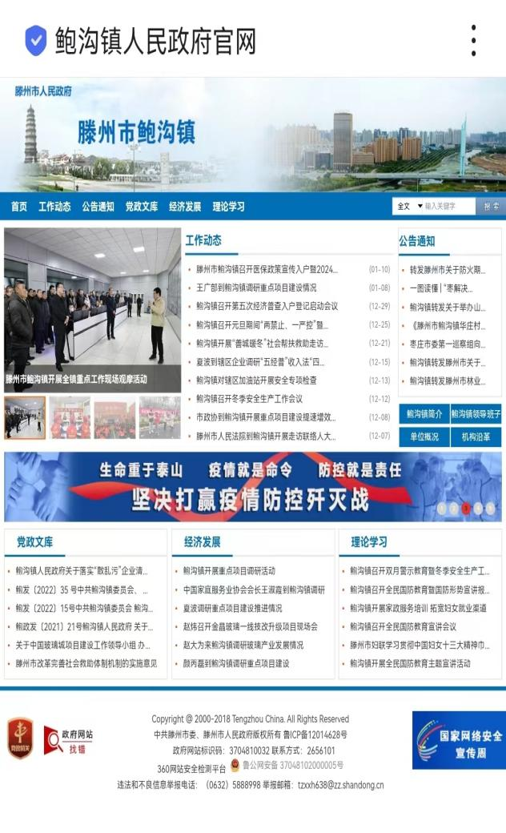

* 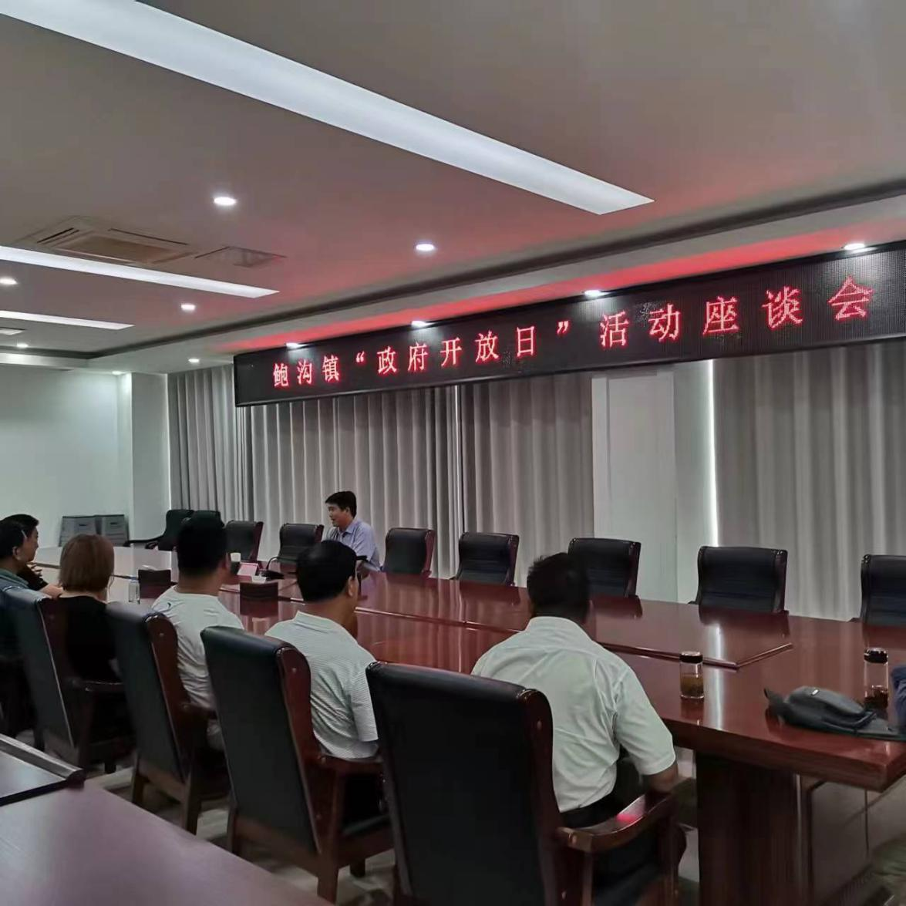    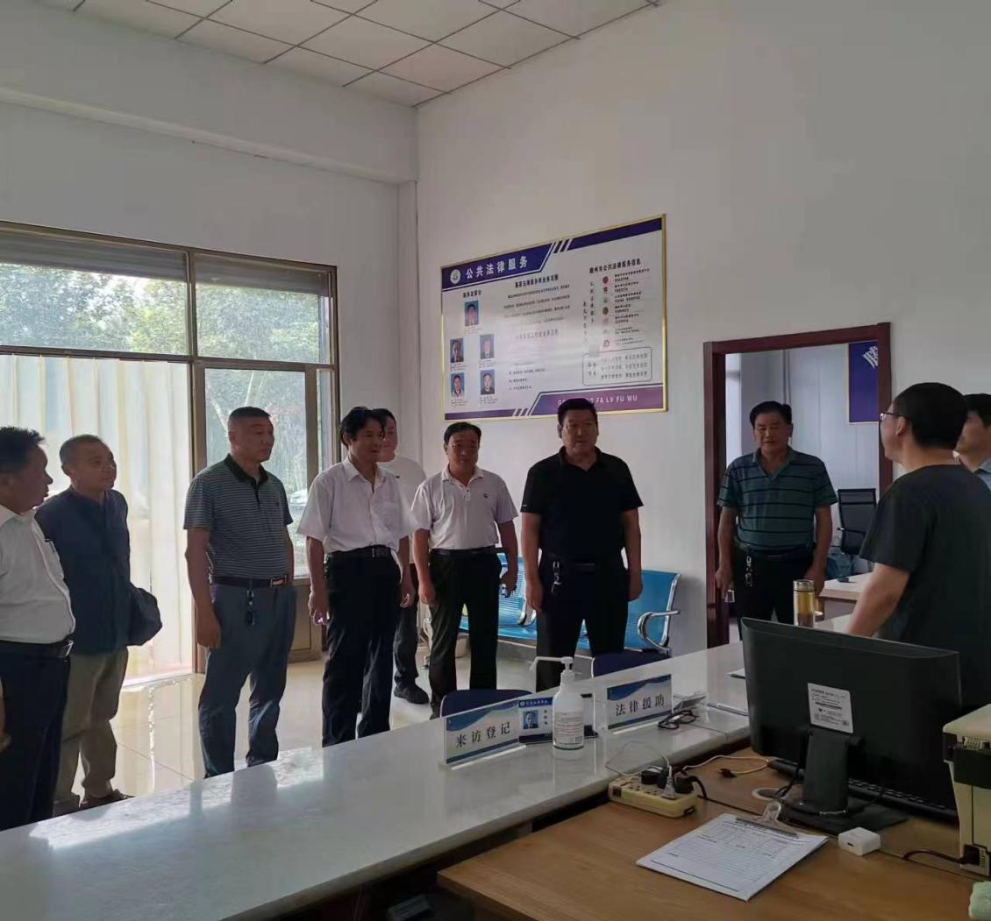

（五）监督保障情况

健全制度，落实责任。鲍沟镇结合工作实际，按全省、市政府信息公开工作要求，进一步细化政府信息公开相关制度和工作措施。明确政务公开信息发布员，切实履行本镇政府信息公开的指导协调和督促检查职责。建立健全政府信息上报制度、政府信息审核制度、政府信息公开保密审查制度。落实保密审查责任，规范审查程序。 扎实做好信息公开各项保障工作，严格信息发布流程，推进和规范政府信息公开工作。2023年按照培训计划全年共进行3次政府信息公开相关业务的培训；无违反规定和失泄密情况。2023年滕州市镇街政务公开工作考核，未进行社会评议，未发生责任追究情况。​

**二、主动公开政府信息情况**

|  |  |  |  |
| --- | --- | --- | --- |
| 第二十条第（一）项 | | | |
| 信息内容 | 本年制发件数 | 本年废止件数 | 现行有效件数 |
| 规章 | 0 | 0 | 0 |
| 行政规范性文件 | 0 | 0 | 0 |
| 第二十条第（五）项 | | | |
| 信息内容 | 本年处理决定数量 | | |
| 行政许可 | 0 | | |
| 第二十条第（六）项 | | | |
| 信息内容 | 本年处理决定数量 | | |
| 行政处罚 | 0 | | |
| 行政强制 | 0 | | |
| 第二十条第（八）项 | | | |
| 信息内容 | 本年收费金额（单位：万元） | | |
| 行政事业性收费 | 0 | | |

**三、收到和处理依申请公开情况**

|  |  |  |  |  |  |  |  |  |  |  |  |
| --- | --- | --- | --- | --- | --- | --- | --- | --- | --- | --- | --- |
| （本列数据的勾稽关系为：第一项加第二项之和，  等于第三项加第四项之和） | | | 申请人情况 | | | | | | | | |
| 自然人 | 法人或其他组织 | | | | | | | 总计 |
| 商业企业 | | 科研机构 | | 社会公益组织 | 法律服务机构 | 其他 |
| 一、本年新收政府信息公开申请数量 | | | 0 | 0 | | 0 | | 0 | 0 | 0 | 0 |
| 二、上年结转政府信息公开申请数量 | | | 0 | 0 | | 0 | | 0 | 0 | 0 | 0 |
| 三、本年度办理结果 | （一）予以公开 | | 0 | | 0 | | 0 | 0 | 0 | 0 | 0 |
| （二）部分公开（区分处理的，只计这一情形，不计其他情形） | | 0 | | 0 | | 0 | 0 | 0 | 0 | 0 |
| （三）不予公开 | 1.属于国家秘密 | 0 | 0 | | 0 | | 0 | 0 | 0 | 0 |
| 2.其他法律行政法规禁止公开 | 0 | 0 | | 0 | | 0 | 0 | 0 | 0 |
| 3.危及“三安全一稳定” | 0 | 0 | | 0 | | 0 | 0 | 0 | 0 |
| 4.保护第三方合法权益 | 0 | 0 | | 0 | | 0 | 0 | 0 | 0 |
| 5.属于三类内部事务信息 | 0 | 0 | | 0 | | 0 | 0 | 0 | 0 |
| 6.属于四类过程性信息 | 0 | 0 | | 0 | | 0 | 0 | 0 | 0 |
| 7.属于行政执法案卷 | 0 | 0 | | 0 | | 0 | 0 | 0 | 0 |
| 8.属于行政查询事项 | 0 | 0 | | 0 | | 0 | 0 | 0 | 0 |
| （四）无法提供 | 1.本机关不掌握相关政府信息 | 0 | 0 | | 0 | | 0 | 0 | 0 | 0 |
| 2.没有现成信息需要另行制作 | 0 | 0 | | 0 | | 0 | 0 | 0 | 0 |
| 3.补正后申请内容仍不明确 | 0 | 0 | | 0 | | 0 | 0 | 0 | 0 |
| （五）不予处理 | 1.信访举报投诉类申请 | 0 | 0 | | 0 | | 0 | 0 | 0 | 0 |
| 2.重复申请 | 0 | 0 | | 0 | | 0 | 0 | 0 | 0 |
| 3.要求提供公开出版物 | 0 | 0 | | 0 | | 0 | 0 | 0 | 0 |
| 4.无正当理由大量反复申请 | 0 | 0 | | 0 | | 0 | 0 | 0 | 0 |
| 5.要求行政机关确认或重新  出具已获取信息 | 0 | 0 | | 0 | | 0 | 0 | 0 | 0 |
| （六）其他处理 | 1.申请人无正当理由逾期不补正、行政机关不再处理其政府信息公开申请 | 0 | 0 | | 0 | | 0 | 0 | 0 | 0 |
| 2.申请人逾期未按收费通知要求缴纳费用、行政机关不再处理其政府信息公开申请 | 0 | 0 | | 0 | | 0 | 0 | 0 | 0 |
| 3.其他 | 0 | 0 | | 0 | | 0 | 0 | 0 | 0 |
| （七）总计 | | 0 | 0 | | 0 | | 0 | 0 | 0 | 0 |
| 四、结转下年度继续办理 | | | 0 | 0 | | 0 | | 0 | 0 | 0 | 0 |

**四、政府信息公开行政复议、行政诉讼情况**

|  |  |  |  |  |  |  |  |  |  |  |  |  |  |  |
| --- | --- | --- | --- | --- | --- | --- | --- | --- | --- | --- | --- | --- | --- | --- |
| 行政复议 | | | | | 行政诉讼 | | | | | | | | | |
| 结果  维持 | 结果纠正 | 其他结果 | 尚未  审结 | 总  计 | 未经复议直接起诉 | | | | | 复议后起诉 | | | | |
| 结果维持 | 结果纠正 | 其他  结果 | 尚未  审结 | 总计 | 结果维持 | 结果  纠正 | 其他  结果 | 尚未审结 | 总计 |
| 0 | 0 | 0 | 0 | 0 | 0 | 0 | 0 | 0 | 0 | 0 | 0 | 0 | 0 | 0 |

**五、存在的主要问题及改进情况**

2023年度，鲍沟镇政府信息公开工作虽然取得了一定的成绩，但与先进镇街相比，与公众对政务信息需求相比，还存在差距。主要体现为：政府信息公开人员业务水平还有待提高、学习深度不够，平台建设还有待完善，制度规范化管理还不很严格，信息公开内容较为简单，政府信息公开审核还不细致，相关部门对于信息公开不够重视。为此， 2023年政府信息公开工作我们将采取以下措施积极改进：

1、提升政务信息公开从业人员工作能力和专业素养出发，常态开展纪律培训、业务培训，提升工作的能力、提高工作积极行和主动性。

2、定期开展业务培训，努力提高工作人员职业素养。为全面开展好政务信息公开工作奠定坚实的人力资源基础。继续完善平台建设。规范信息制作、发布流程，加强政民互动，运用图解、视频等可视化方式，以多形式易了解的形式公开政府信息，确保群众“看得见、听得懂”。

3、按要求做好政府信息公开申请的答复和相关电话咨询，满足政府信息公开申请人的知情权。另外，严格做好日常工作自我检查，发现的问题及时整改，推进各项任务落实。

4、进一步健全政府信息公开工作机制和制度规范。不断规范政府信息主动公开工作机制、政府信息公开申请的受理机制和政府信息发布、保密、审查制度等。

5、做好日常工作自我检查，发现的问题及时整改，推进各项任务落实，提升我镇政务公开工作水平。

**六、其他需要报告的事项**

1.收取信息处理费情况方面。2023年度，本单位未收取信息处理费；

2.落实上级年度政务公开工作要点情况。按照山东省、枣庄市、滕州市有关要求及分工，结合本镇工作实际，不断加强对政务公开工作的组织领导，细化完善政务公开工作方案，压实部门人员责任，确保政务公开工作成效。

3.人大代表建议和政协提案办理情况方面。2023年，未办理人大代表建议和政协提案。

4.开展政务公开创新方面。2023年度鲍沟镇开展了政府开放日活动、政务公开体验区等创新形式。

5.本单位政府信息公开工作年度报告数据统计需要说明的事项：无

6.其他有关文件专门要求通过政府信息公开工作年度报告予以报告的事项：无

7.本报告的电子版可在“中国滕州网”（http://www.tengzhou.gov.cn/）网站查询和下载。如对本报告有任何疑问，请与鲍沟镇政务信息公开办公室联系。

地址：山东省滕州市鲍沟镇政府

联系电话：0632—2656101

电子邮箱：baogouzhen@zz.shandong.cn）